**CENTRO UNIVERSITÁRIO DE BRASÍLIA – CEUB**

**FATECS**

**CURSO DE CIÊNCIA DA COMPUTAÇÃO**

**Atividade avaliativa de Modelagem de Banco de Dados - MP03**

Ana Luiza Lemos de Oliveira - 22252439

**Brasília, 2023**

1. **ESTUDO DE CASO**

A RentCar, uma empresa de aluguel de carros, estava enfrentando dificuldades para gerenciar suas operações de aluguel. Eles precisavam de um sistema que pudesse rastrear informações sobre clientes, funcionários, veículos e locações. A empresa estava usando vários sistemas e planilhas para gerenciar essas informações, o que estava tornando a operação ineficiente e propensa a erros. Além disso, a falta de um sistema centralizado dificultava a análise de dados e a tomada de decisões estratégicas.

Para solucionar o problema a RentCar decidiu implementar um sistema de banco de dados para gerenciar todas as suas operações de aluguel. O sistema foi projetado com várias tabelas que representavam diferentes aspectos do negócio, incluindo clientes, funcionários, veículos, locações, categorias, fabricantes e modelos.

1. **ENTIDADES, ATRIBUTOS E RELACIONAMENTOS**

**Carro:**

* **Atributos:** IDCarro, Portas, TipoCombustivel, CapacidadePortaMalas, Cambio, PotenciaReal
* **Relacionamentos:** fk_Veiculo_IDVeiculo (relaciona com a tabela Veiculo)

**Categoria:**

* **Atributos:** IDcategoria, tipo, diaria
* **Relacionamentos:** Nenhum

**Cliente:**

* **Atributos:** IDCliente
* **Relacionamentos:** fk_Pessoa_CPF (relaciona com a tabela Pessoa)

**CondutoresAdicionais:**

* **Atributos:** IDCondutoresAdicionais
* **Relacionamentos:** fk_Pessoa_CPF (relaciona com a tabela Pessoa)

**Endereco:**

* **Atributos:** IDendereco, Rua, CEP, Numero, Bairro, Estado
* **Relacionamentos:** Nenhum

**Fabricante:**

* **Atributos:** IDfabricante, NomeFabricante
* **Relacionamentos:** Nenhum

**Funcionario:**

* **Atributos:** IDFuncionario, Salario, Cargo, Matricula
* **Relacionamentos:** fk_Pessoa_CPF (relaciona com a tabela Pessoa)

**Locacao:**

* **Atributos:** IDLocacao, DtHrLocacao, formaPagamento
* **Relacionamentos:**
  + fk_Cliente_fk_Pessoa_CPF (relaciona com a tabela Cliente)
  + fk_Funcionario_fk_Pessoa_CPF (relaciona com a tabela Funcionario)
  + fk_Veiculo_IDVeiculo (relaciona com a tabela Veiculo)

**Loja:**

* **Atributos:** IDloja, Rua, Estado, CEP
* **Relacionamentos:** Nenhum

**Modelo:**

* **Atributos:** IDModelo, NomeModelo, PotenciaBase, AnoModelo
* **Relacionamentos:** fk_Fabricante_IDfabricante (relaciona com a tabela Fabricante)

**Moto:**

* **Atributos:** IDMoto, PotenciaReal, TipoPartida, TipoFreio, TipoSuspensao
* **Relacionamentos:** fk_Veiculo_IDVeiculo (relaciona com a tabela Veiculo)

**Pessoa:**

* **Atributos:** CPF, Nome, Telefone, Datanascimento, CNH
* **Relacionamentos:** Nenhum

**PostoDeAtendimento:**

* **Atributos:** Nenhum
* **Relacionamentos:**
  + fk_Loja_IDloja (relaciona com a tabela Loja)
  + fk_Locacao_IDLocacao (relaciona com a tabela Locacao)

**Veiculo:**

* **Atributos:** IDVeiculo, Placa, Assentos
* **Relacionamentos:**
  + fk_Fabricante_IDfabricante (relaciona com a tabela Fabricante)
  + fk_Loja_IDloja (relaciona com a tabela Loja)
  + fk_Categoria_IDcategoria (relaciona com a tabela Categoria)
  + fk_Modelo_NomeModelo e fk_Modelo_AnoModelo (relacionam com a tabela Modelo)

**Seguro:**

* **Atributos:** IDseguro, TipoSeguro, ValorPremio, DataInicio, DataFim
* **Relacionamentos:** fk_Veiculo_IDVeiculo (relaciona com a tabela Veiculo)

**Reparo:**

* **Atributos:** IDreparo, Descricao, Datareparo, Custo
* **Relacionamentos:** fk_Veiculo_IDVeiculo (relaciona com a tabela Veiculo)

**Multa:**

* **Atributos:** IDmulta, Descricao, Pontuacao, DataMulta, Valor
* **Relacionamentos:** fk_Locacao_IDLocacao (relaciona com a tabela Locacao)

**ServicoAdicional:**

* **Atributos:** IDservico, NomeServico, DataContratacao, Custo
* **Relacionamentos:** fk_Locacao_IDLocacao (relaciona com a tabela Locacao)

1. **MODELO CONCEITUAL**

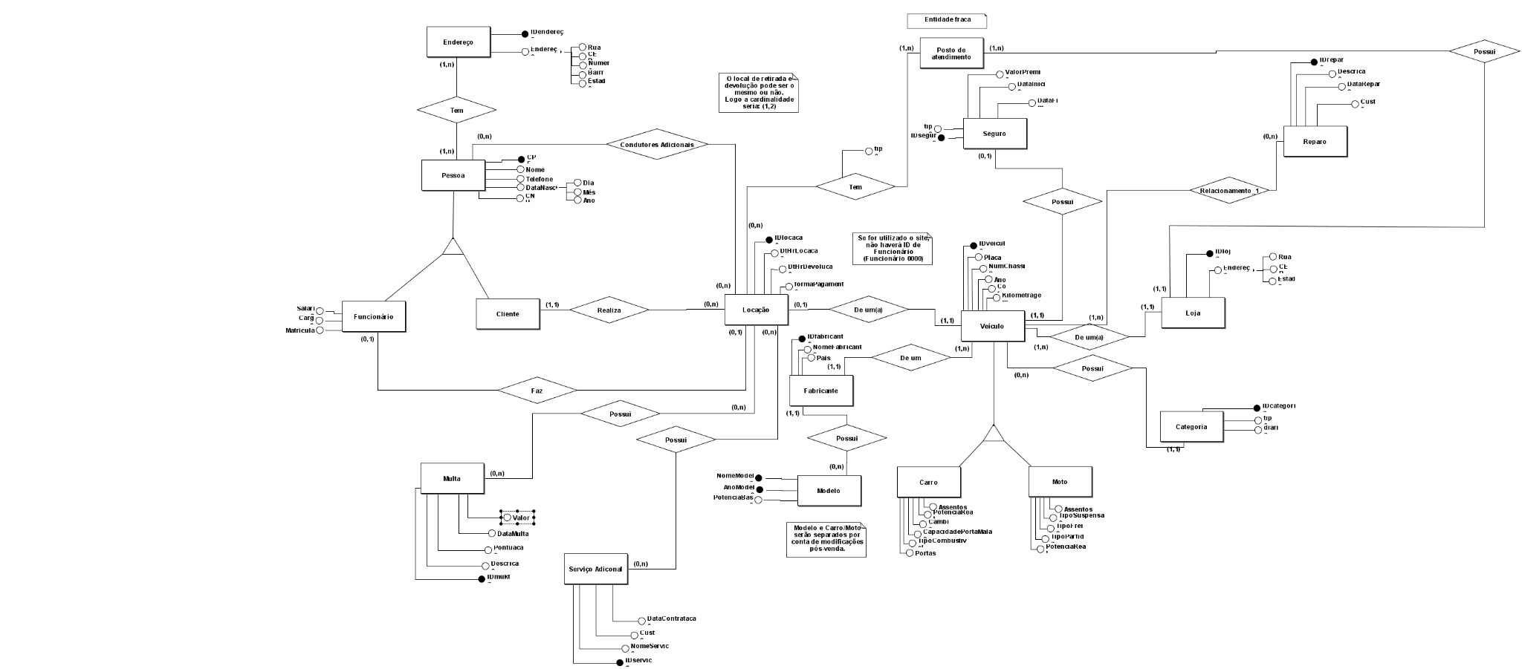

1. **MODELO LÓGICO**

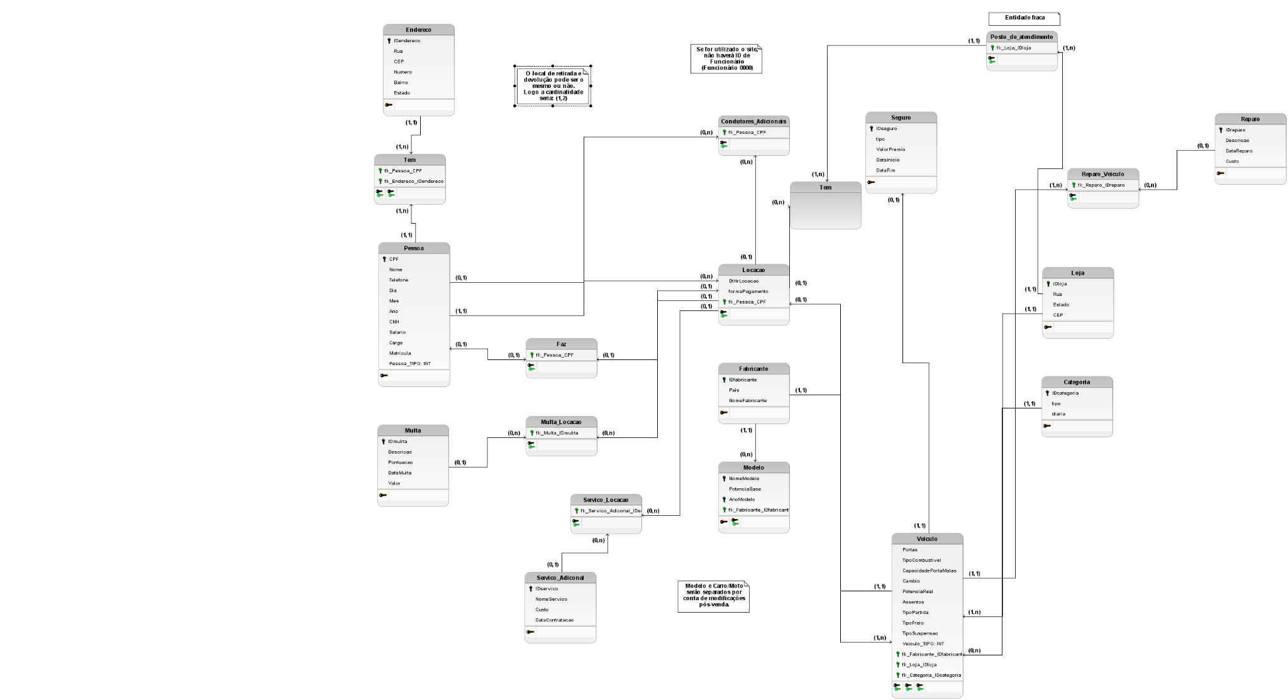

1. **NORMALIZAÇÃO**

**Carro:**

* **1ª FN:**

A tabela Carro já está na 1FN, pois não há valores repetidos em colunas.

* **2ª FN:**

A tabela Carro está na 2FN, pois a chave primária IDCarro determina totalmente os atributos não chave.

* **3ª FN:**

A tabela Carro está na 3FN, pois não há dependências transitivas.

* **BCNF:**

A tabela Carro está na BCNF, pois não há dependências funcionais não triviais que não sejam superchaves.

* **4ª FN:**

A tabela Carro está na 4FN, pois não há dependências multivaloradas.

**Justificativa:**

A tabela Carro já estava bem estruturada desde o início, sem violações das formas normais.

**Categoria:**

* Para a tabela Categoria, as justificativas seguem o mesmo padrão da tabela Carro, pois a estrutura é semelhante.

**Cliente:**

* Para a tabela Cliente, as justificativas seguem o mesmo padrão da tabela Carro, pois a estrutura é semelhante.

**CondutoresAdicionais:**

* Para a tabela CondutoresAdicionais, as justificativas seguem o mesmo padrão da tabela Carro, pois a estrutura é semelhante.

**Endereco:**

* **1ª FN:**

A tabela Endereco já está na 1FN, pois não há valores repetidos em colunas.

* **2ª FN:**

A tabela Endereco está na 2FN, pois a chave primária IDendereco determina totalmente os atributos não chave.

* **3ª FN:**

A tabela Endereco está na 3FN, pois não há dependências transitivas.

* **BCNF:**

A tabela Endereco está na BCNF, pois não há dependências funcionais não triviais que não sejam superchaves.

* **4ª FN:**

A tabela Endereco está na 4FN, pois não há dependências multivaloradas.

**Justificativa:**

A tabela Endereco estava bem projetada desde o início, sem violações das formas normais.

**Fabricante:**

* Para a tabela Fabricante, as justificativas seguem o mesmo padrão da tabela Endereco, pois a estrutura é semelhante.

**Funcionario:**

* Para a tabela Funcionario, as justificativas seguem o mesmo padrão da tabela Endereco, pois a estrutura é semelhante.

**Locacao:**

* **1ª FN:**

A tabela Locacao já está na 1FN, pois não há valores repetidos em colunas.

* **2ª FN:**

A tabela Locacao está na 2FN, pois a chave primária IDLocacao determina totalmente os atributos não chave.

* **3ª FN:**

A tabela Locacao está na 3FN, pois não há dependências transitivas.

* **BCNF:**

A tabela Locacao está na BCNF, pois não há dependências funcionais não triviais que não sejam superchaves.

* **4ª FN:**

A tabela Locacao está na 4FN, pois não há dependências multivaloradas.

**Justificativa:**

A tabela Locacao já estava bem projetada desde o início, sem violações das formas normais.

**Loja:**

* Para a tabela Loja, as justificativas seguem o mesmo padrão da tabela Endereco, pois a estrutura é semelhante.

**ModeloVeiculo:**

* **1ª FN:**

A tabela ModeloVeiculo já está na 1FN, pois não há valores repetidos em colunas.

* **2ª FN:**

A tabela ModeloVeiculo está na 2FN, pois a chave primária IDVeiculo determina totalmente os atributos não chave.

* **3ª FN:**

A tabela ModeloVeiculo está na 3FN, pois não há dependências transitivas.

* **BCNF:**

A tabela ModeloVeiculo está na BCNF, pois não há dependências funcionais não triviais que não sejam superchaves.

* **4ª FN:**

A tabela ModeloVeiculo está na 4FN, pois não há dependências multivaloradas.

**Justificativa:**

A criação da tabela ModeloVeiculo foi feita para eliminar dependências transitivas na tabela Veiculo e atingir a 3ª FN.

**Moto:**

* Para a tabela Moto, as justificativas seguem o mesmo padrão da tabela Carro, pois a estrutura é semelhante.

**Pessoa:**

* Para a tabela Pessoa, as justificativas seguem o mesmo padrão da tabela Endereco, pois a estrutura é semelhante.

**PostoDeAtendimento:**

* Para a tabela PostoDeAtendimento, as justificativas seguem o mesmo padrão da tabela Loja, pois a estrutura é semelhante.

**Tem:**

* Para a tabela Tem, as justificativas seguem o mesmo padrão da tabela Endereco, pois a estrutura é semelhante.

**Tementfraca:**

* Para a tabela Tementfraca, as justificativas seguem o mesmo padrão da tabela Locacao, pois a estrutura é semelhante.

**Veiculo:**

* Para a tabela Veiculo, as justificativas seguem o mesmo padrão da tabela ModeloVeiculo, pois a estrutura é semelhante.

**Seguro:**

* Para a tabela Seguro, as justificativas seguem o mesmo padrão da tabela Veiculo, pois a estrutura é semelhante.

**Reparo:**

* Para a tabela Reparo, as justificativas seguem o mesmo padrão da tabela Veiculo, pois a estrutura é semelhante.

**Multa:**

* Para a tabela Multa, as justificativas seguem o mesmo padrão da tabela Locacao, pois a estrutura é semelhante.

**ServicoAdicional:**

* Para a tabela ServicoAdicional, as justificativas seguem o mesmo padrão da tabela Locacao, pois a estrutura é semelhante.

1. **DICIONÁRIO DE DADOS**

Tabela Carro

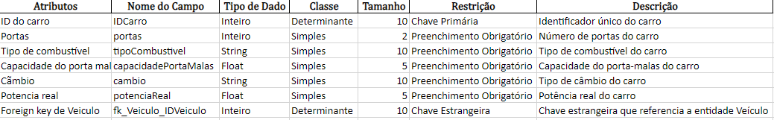

Tabela Categoria



Tabela Cliente



Tabela CondutoresAdicionais



Tabela Endereco

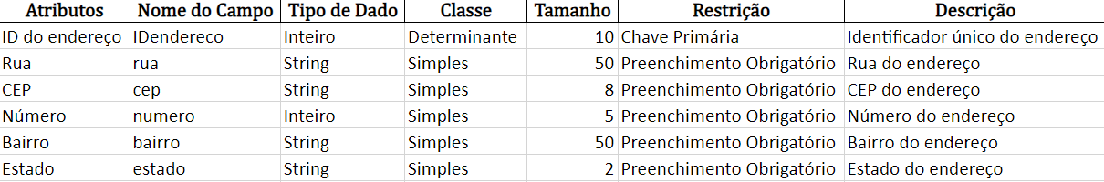

Tabela Fabricante



Tabela Funcionario

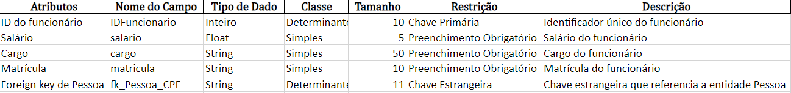

Tabela Locacao

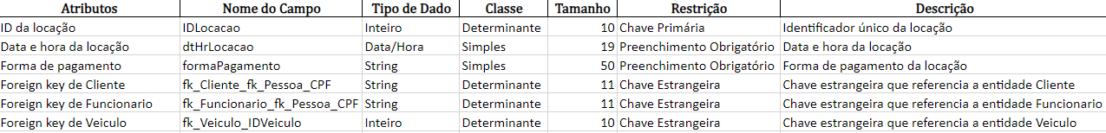

Tabela Loja

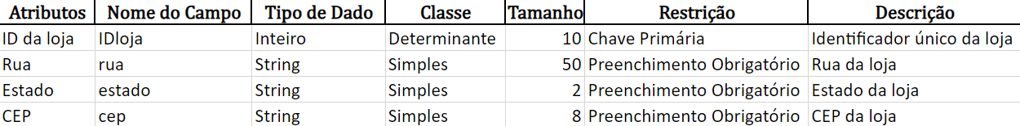

Tabela Modelo

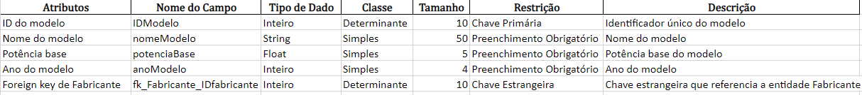

Tabela Moto

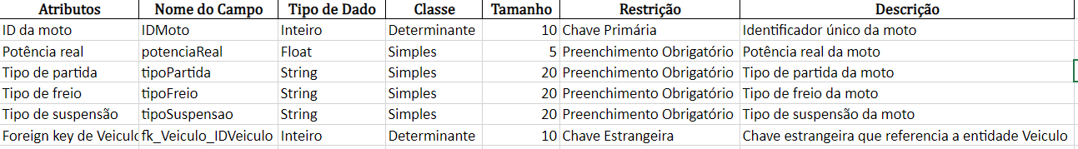

Tabela Pessoa

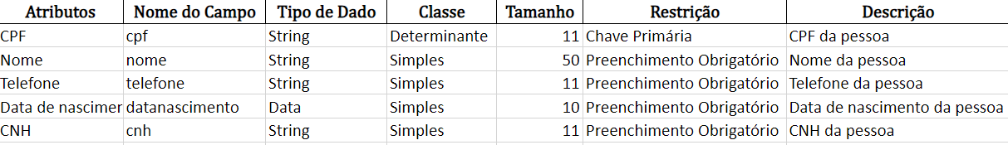

Tabela PostoDeAtendimento



Tabela Tem



Tabela Tementfraca



Tabela Veiculo

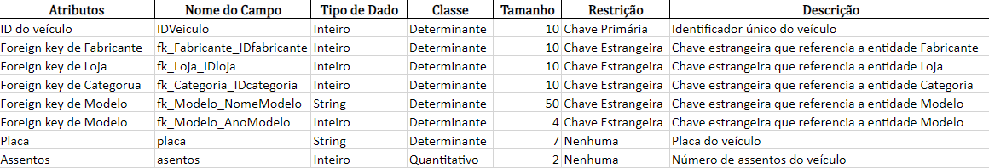

Tabela Seguro

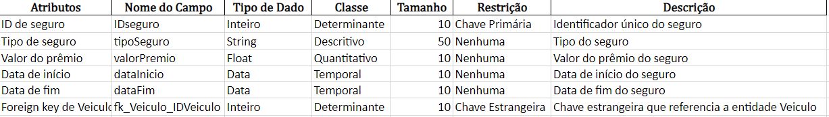

Tabela Reparo

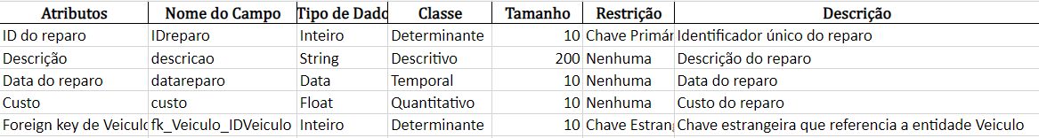

Tabela Multa

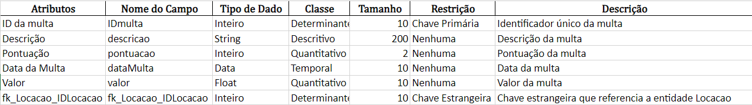

Tabela ServicoAdicional

